18
INFORME DE EVALUACIÓN Y SEGUIMIENTO A LA LEY DE TRANSPARENCIA Y DEL DERECHO DE ACCESO A LA INFORMACIÓN PÚBLICA NACIONAL.

SEGUNDO (Il) TRIMESTRE AÑO 2023

Julio de 2023

Edificio World Business Port
Carrera 69 # 25 B - 44 – Pisos 3, 4 y 7
Teléfonos: (601)3487777
PBX: (601)3487800
www.ssf.gov.co – e-mail: ssf@ssf.gov.co
Bogotá D.C, Colombia

1. INFORMACIÓN GENERAL
1.1 Fecha De Informe: | 24 de julio de 2023
1.2 Periodo Evaluado: | Segundo (II) Trimestre de 2023
1.3 Proceso y/o Dependencia: | Oficina de Control Interno
1.4 Líder Del Proceso y/o Dependencia: | José William Casallas Fandiño
2. OBJETIVO: Verificar y reportar el grado de cumplimiento y avance en la implementación de las disposiciones establecidas en la Ley de Transparencia y del Derecho de Acceso a la Información Pública Nacional, con el fin de identificar aquellos aspectos por mejorar y generar las recomendaciones a que haya lugar
3. ALCANCE: La evaluación se realizará sobre la información que se encuentra disponible en el enlace de transparencia de la página web de la entidad, a corte Segundo (II) Trimestre de 2023.así:
https://www.ssf.gov.co/web/guest/transparencia/contol/reporte-de-control-interno
4. CRITERIOS: Para la evaluación se tendrán en cuenta los siguientes criterios:

- Constitución Política de Colombia de 1991 (CP), Artículo 209
- Artículo 269 CP
- Ley 1712 de 2014
- Decreto 103 del 20 de enero de 2015
- Norma técnica NTC 5854
- Norma técnica NTC 6047

5. SEGUIMIENTO: El seguimiento se realizó teniendo en cuenta cada uno de los ítems de la matriz de cumplimiento dispuesta por la Procuraduría General de la Nación “Guía para el Cumplimiento de Transparencia Activa de la Ley 1712 de 2014”, sobre la información registrada y publicada en la página web de la Entidad en el enlace.
https://www.ssf.gov.co/web/guest/transparencia/contol/informes-degesti%C3%B3n-control-y-auditoria/matriz-de-cumplimiento

6. RESULTADO DEL SEGUIMIENTO

A continuación, se detallan los aspectos observados en el seguimiento al informe del primer trimestre de 2023 y los aspectos identificados en la presente revisión para el Segundo Trimestre de 2023, que merecen atención por parte de las áreas responsables del manejo y administración de la información publicada en la página web de la Entidad.

6.1 SEGUIMIENTO INFORME PERÍODO ANTERIOR:

6.1.1 Transparencia.

Se reitera nuevamente que desde el menú principal de la página Web al momento de seleccionar el botón de “Transparencia”, se puede observar que el menú que se despliega no se muestra de manera correcta, se ve error en la presentación no sigue la secuencia numérica dado que pasa del Ítem 10 y sigue al Ítem 13. Dejando fuera el ítem “11.Tranparencia Pasiva”.
De la misma manera al tomar la opción Transparencia pasando el “mouse” no se evidencia de manera correcta la secuencia, como se muestra en la siguiente imagen.

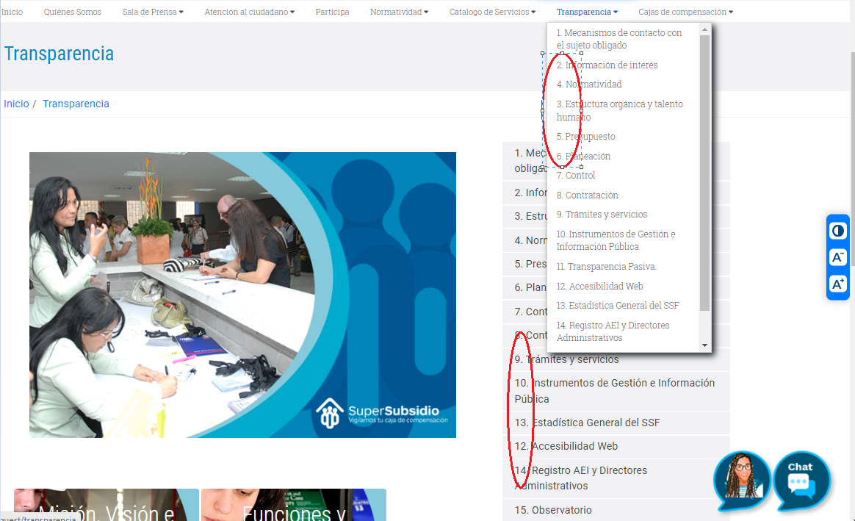

Fuente: www.ssf.gov.co Imagen capturada 20 julio 2023.

6.1.2 2. Información de interés

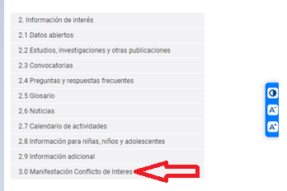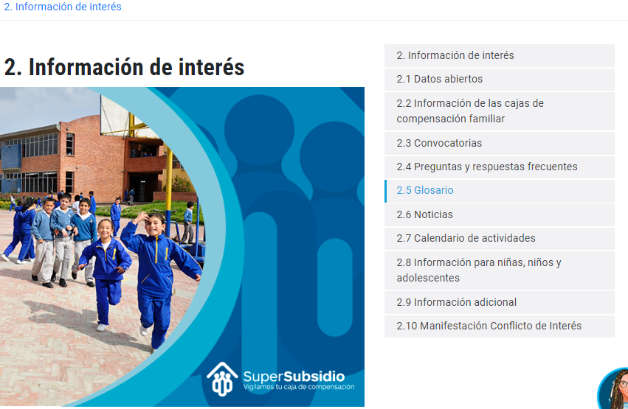
Se puede visualizar que ya fue corregido el Ítem “3.0 Manifestación Conflicto de Interés”

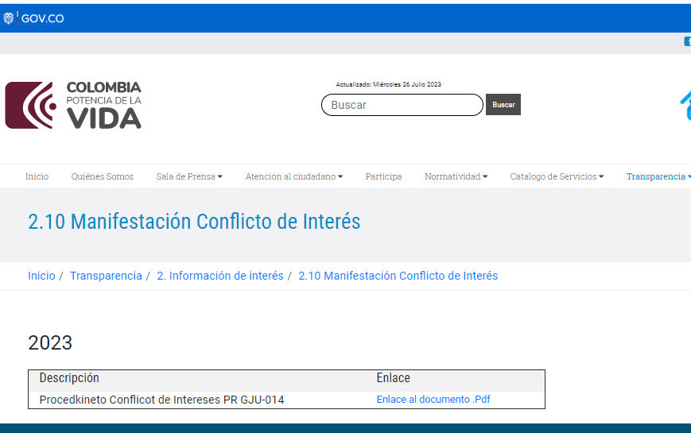
Fuente: https://www.ssf.gov.co/web/guest/3.0-manifestaci%C3%B3n-conflicto-de-interes

6.1.3 3. Estructura orgánica y talento humano.

En el Capítulo “3. Estructura orgánica y talento humano en el Ítem “3.5 Directorio de información de servidores públicos y contratistas”, al momento de seleccionar la opción de “Directorio de Funcionarios” y si se toma la opción de ver el detalle en la plataforma SIGEP, ya se solucionó el inconveniente, para acceder sin limitaciones a la información lo cual es lo que indica el Art. 9, lit c), Ley 1712 de 2014 Art. 5, Decreto 103 de 2015 Par.1.
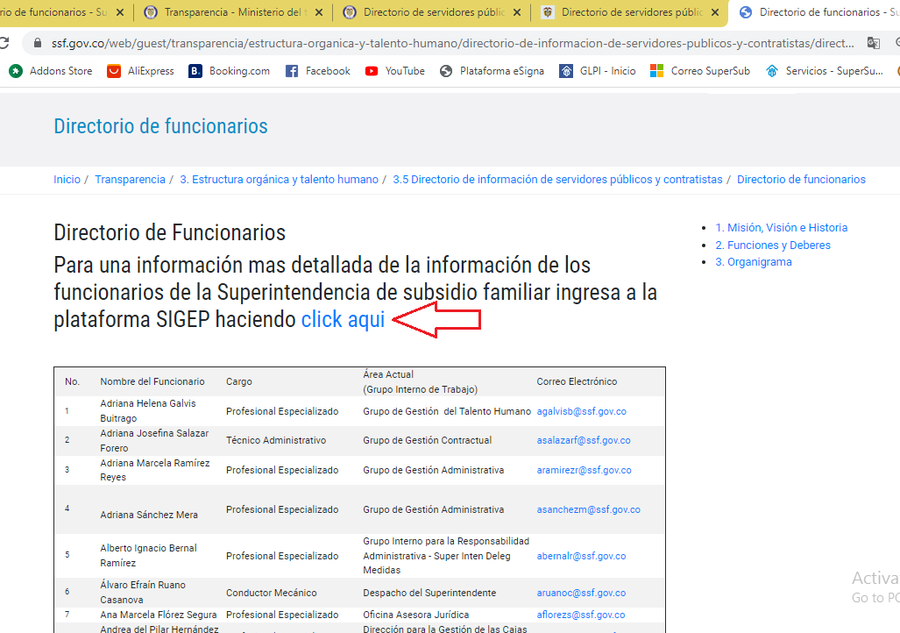
https://www.ssf.gov.co/web/guest/transparencia/estructura-organica-y-talento-humano/directorio-de-informacion-de-servidores-publicos-y-contratistas/directorio-defuncionarios

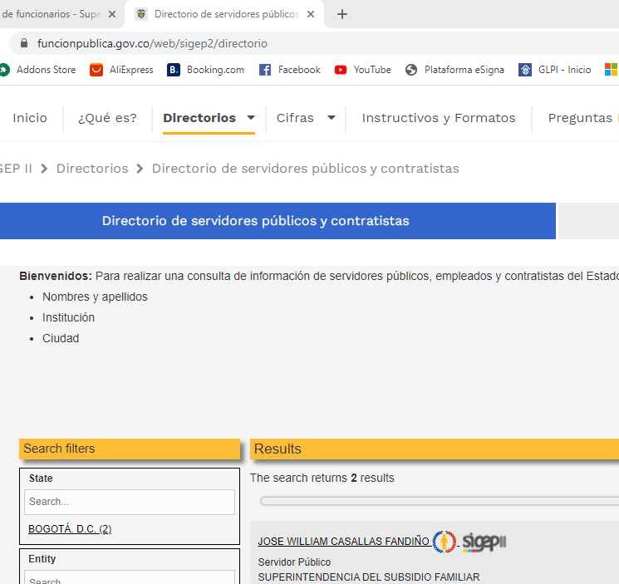
https://www.funcionpublica.gov.co/web/sigep2/directorio

En el Botón de “Transparencia” de la página web, en el Capítulo “3. Estructura orgánica y talento humano” para el numeral en la sección “3.9 Gestión del Talento Humano”. Se evidencia el Ítem 4.Normatividad, la cual no guarda relación con la información o contexto allí indicado. Como se indica en la siguiente imagen.

.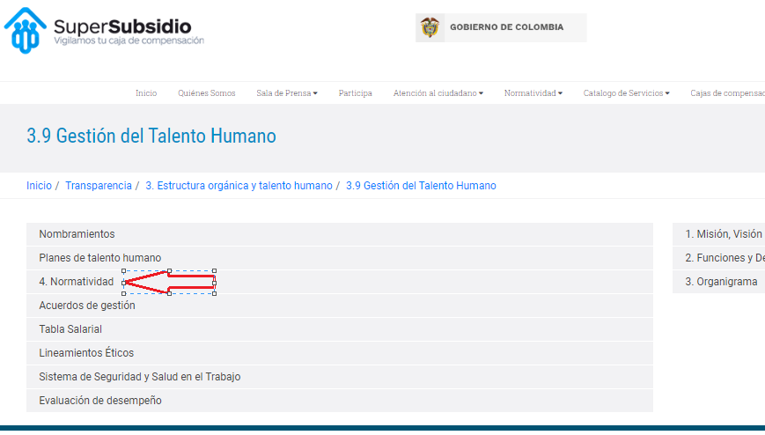
Imagen tomada el dia 20 de julio 2023.
https://www.ssf.gov.co/web/guest/transparencia/estructura-organica-y-talento-humano/gestion-del-talento-humano

Para la sección Acuerdos de Gestión se evidencia que ya fue realizada la actualización. Como se muestra en las siguiente imagen:

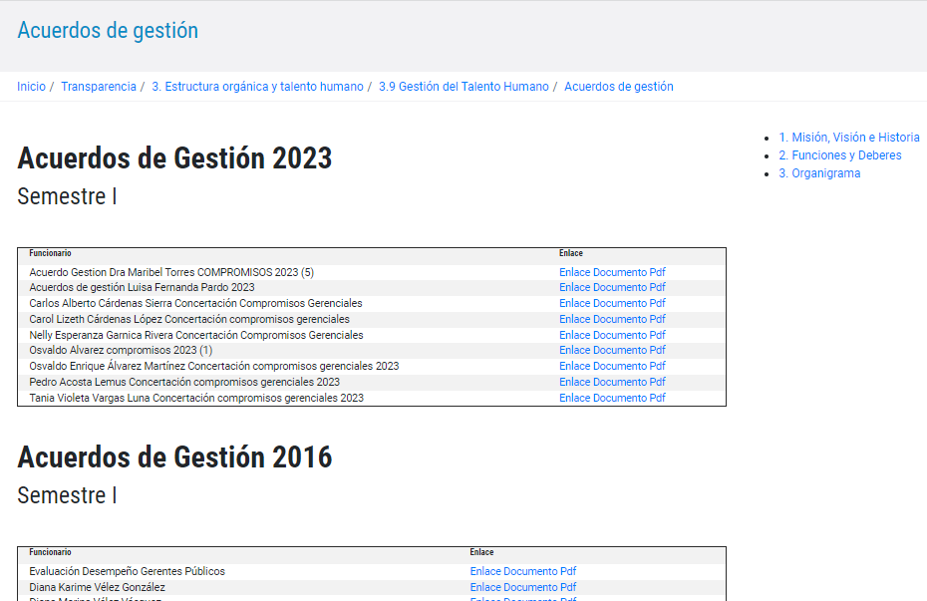
Imagen tomada el día 20 de julio 2023.
Fuente: https://www.ssf.gov.co/web/guest/transparencia/estructura-organica-y-talento-humano/gestion-del-talento-humano/acuerdos-de-gestion

Se reitera nuevamente que en el Botón de “Transparencia” de la página web, en el Capítulo “3. Estructura orgánica y talento humano” sección “3.9 Gestión del Talento Humano”, y en el numeral sección “Evaluación de Desempeño”, para esta sección en donde no se evidencia el registro en la página web del el Informe de Evaluación de Desempeño del año 2022 II semestre.

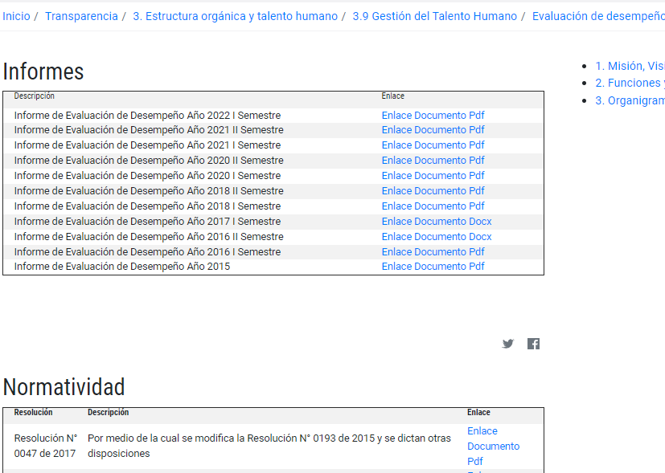
Fuente: Imagen tomada el día 20 de julio 2023. https://www.ssf.gov.co/web/guest/transparencia/estructura-organica-y-talento-humano/gestion-del-talento-humano/evaluacion-de-desempeno

6.1.4 4. Normatividad.

En el Botón de “Transparencia” de la página web, en el Capítulo “4 Normatividad” y en la sección 4.4 Notificaciones y Actuaciones, se reitera lo reportado en el informe del tercer trimestre del 2022 y en el primer trimestre del 2023, una vez se ejecuta esta opción lo lleva o dirige a otra aplicación que es la sede “electrónica” https://gtss.ssf.gov.co/ y una vez allí no permite regresar al menú desde donde se hizo la solicitud, que fue la sección de la página WEB de la SSF, para lo cual se debe revisar su funcionabilidad.

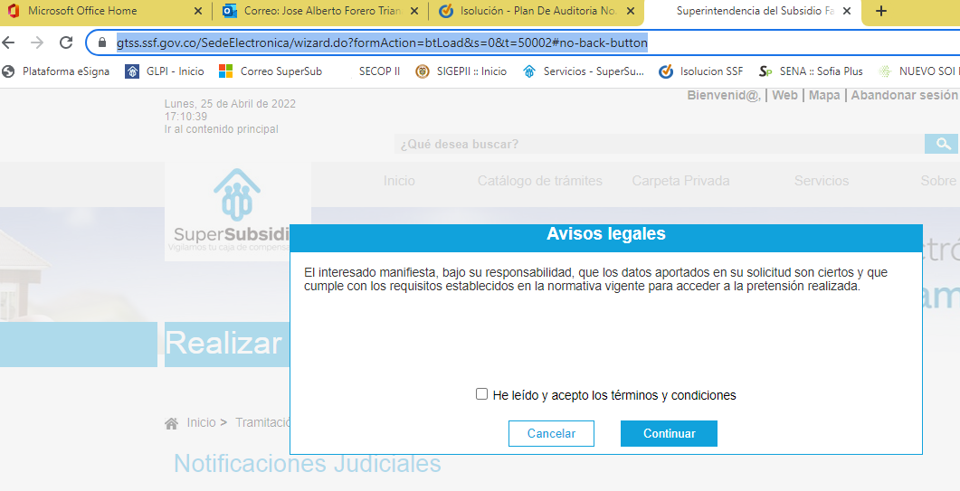
Fuente: Imagen tomada el día 20 de julio 2023.

6.1.5 5. Presupuesto.

En el Botón de “Transparencia” de la página web, en el Capítulo “5 Presupuesto” en la sección “5.3 Estados Financieros”, se reitera que no se está publicando los estados financiero de los meses de abril, mayo y junio del 2023, dado que este corresponde a la publicación con frecuencia mensual. Conforme a lo señalado en el Marco normativo para entidades de gobierno adoptado mediante la Resolución 533 de 2015 expedidas por la U.A.E Contaduría General de la Nación, procede a publicar en lugar visible y en la página Web de la entidad. Ni las actas de publicación correspondientes.

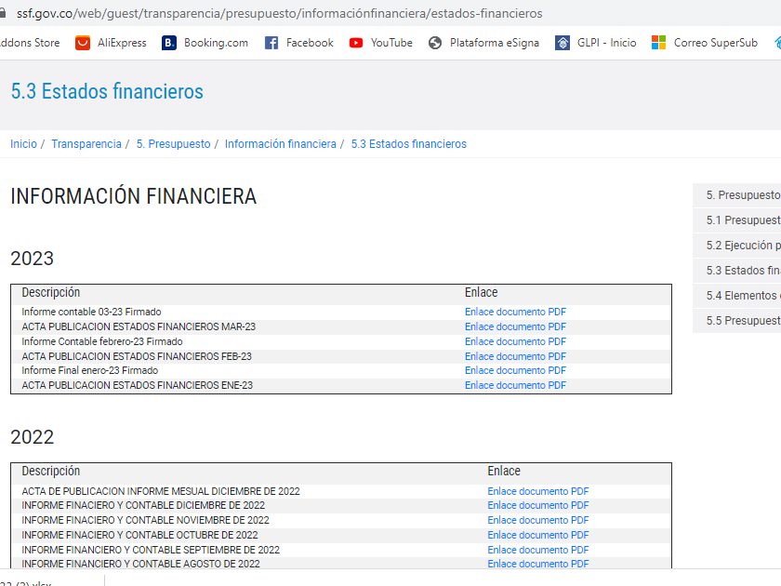
Imagen tomada el 20 de julio 2023.
Fuente:https://www.ssf.gov.co/web/guest/transparencia/presupuesto/informaci%C3%B3nfinanciera/estados-financieros

Adicionalmente realizando la consulta al documento “ACTA PUBLICACION ESTADOS FINANCIEROS MAR-2322”, el enlace al documento genera un error como se aprecia en la siguiente imagen:
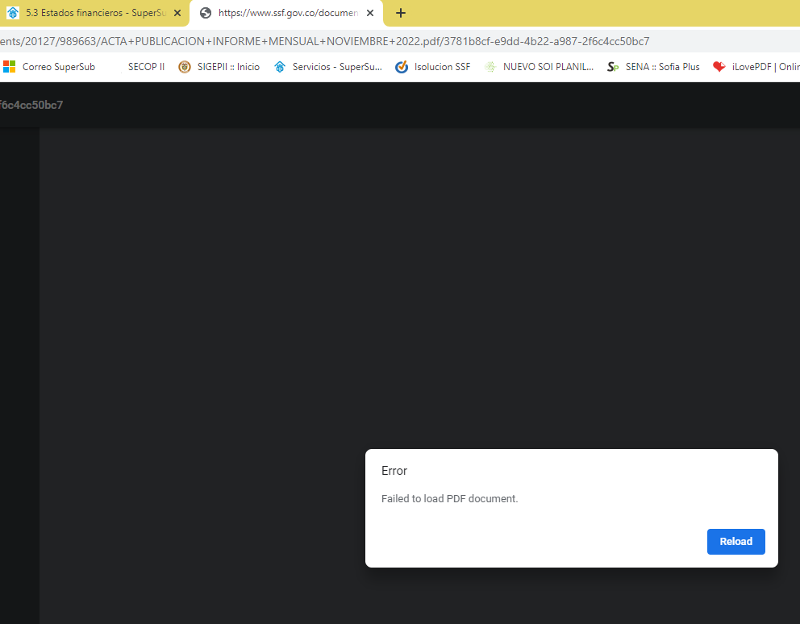
Fuente: https://www.ssf.gov.co/documents/20127/36455/ACTA+PUBLICACION+ESTADOS+FINANCIEROS+MAR-23.pdf/1c67248c-f08e-ebe6-e8f3-bd1a2b68617d Imagen tomada el día 20 de julio 2023.

6.1.6 6. Planeación.

En el Botón de “Transparencia” de la página web, en el Capítulo “6 Planeación” la sección “6.4 Metas, objetivos e indicadores de gestión y/o desempeño”, en los “Indicadores de gestión”, de conformidad con sus programas operativos y demás planes exigidos por la normatividad. Se debe publicar su estado cada año por parte del área de planeación en la página web de la SSF.
La oficina de control interno evidenció nuevamente como se indicó en el informe del primer trimestre no se cuenta datos del el Año 2023 como esta en la siguiente imagen:

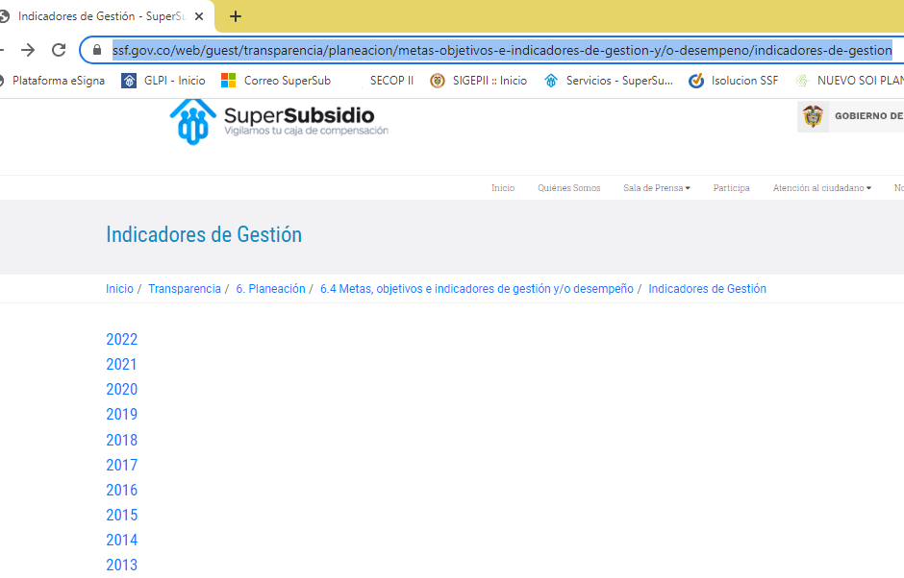
Imagen tomada el día 20 de julio del 2023 https://www.ssf.gov.co/web/guest/transparencia/planeacion/metas-objetivos-e-indicadores-de-gestion-y/o-desempeno/indicadores-de-gestion
En la sección de “6. Planeación” y en el índice “6.13 Informes”, se evidencia nuevamente que no existe informe de gestión del año 2022, como se ha reportado en el informe del cuarto trimestre del 2022 y primer trimestre del 2023.
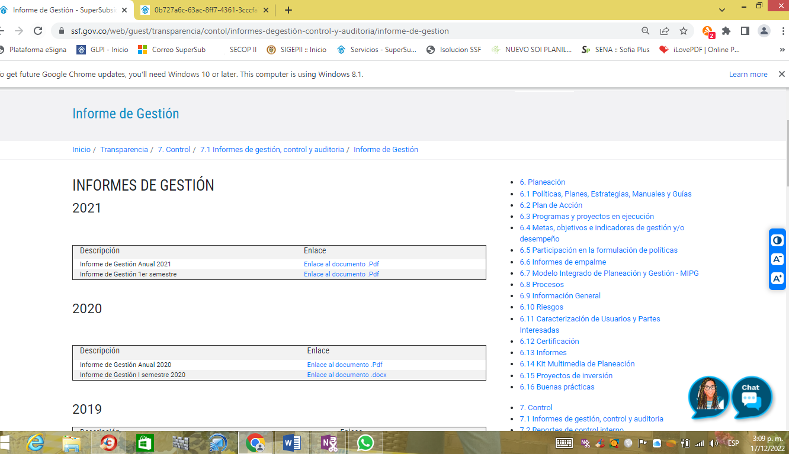Imagen tomada el día 20 de julio del 2023. https://www.ssf.gov.co/web/guest/transparencia/contol/informes-degesti%C3%B3n-control-y-auditoria/informe-de-gestion
En la sección de “6. Planeación” y en el índice “6.13 Informes”, se sigue evidenciando que no existe “Informe al Congreso” de los periodos 2020-2021, así como como del 2021-2022, como se aprecia en la imagen:
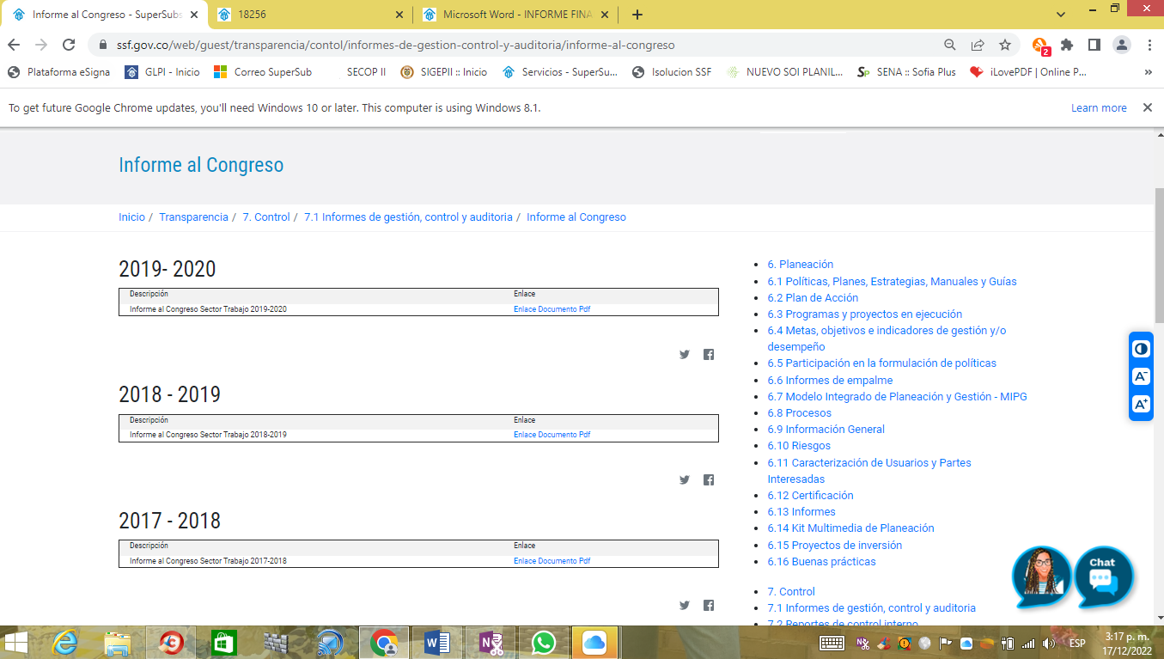
Imagen tomada el día 20 de julio del 2023. https://www.ssf.gov.co/web/guest/transparencia/contol/informes-de-gestion-control-y-auditoria/informe-al-congreso
En la sección de “6. Planeación” y en el índice “6.16 Buenas Prácticas”, Otros Temas de Rendición de Cuentas vs “Información Financiera” se encuentran direccionados el mismo contenido desde el Ítem “5. Presupuesto” y seleccionando “Estados Financieros” se despliega el contenido de la “INFORMACIÓN FINANCIERA”
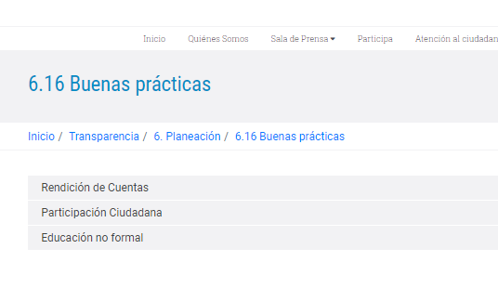
https://www.ssf.gov.co/web/guest/transparencia/planeacion/buenas-practicas
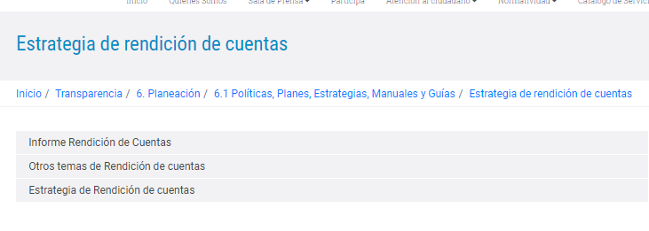
https://www.ssf.gov.co/web/guest/transparencia/planeacion/politicas-lineamientos-y-manuales/estrategia-de-rendicion-de-cuentas

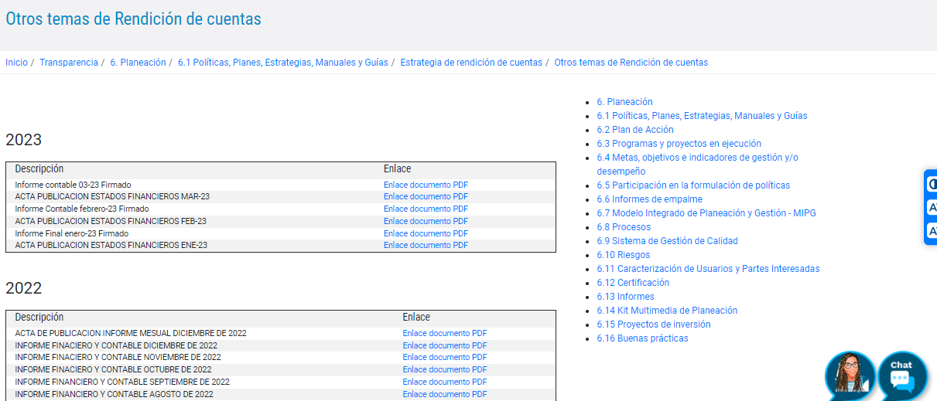
Imagen tomada el día 20 de julio de 2023.
https://www.ssf.gov.co/web/guest/otros-temas-de-rendici%C3%B3n-de-cuentas

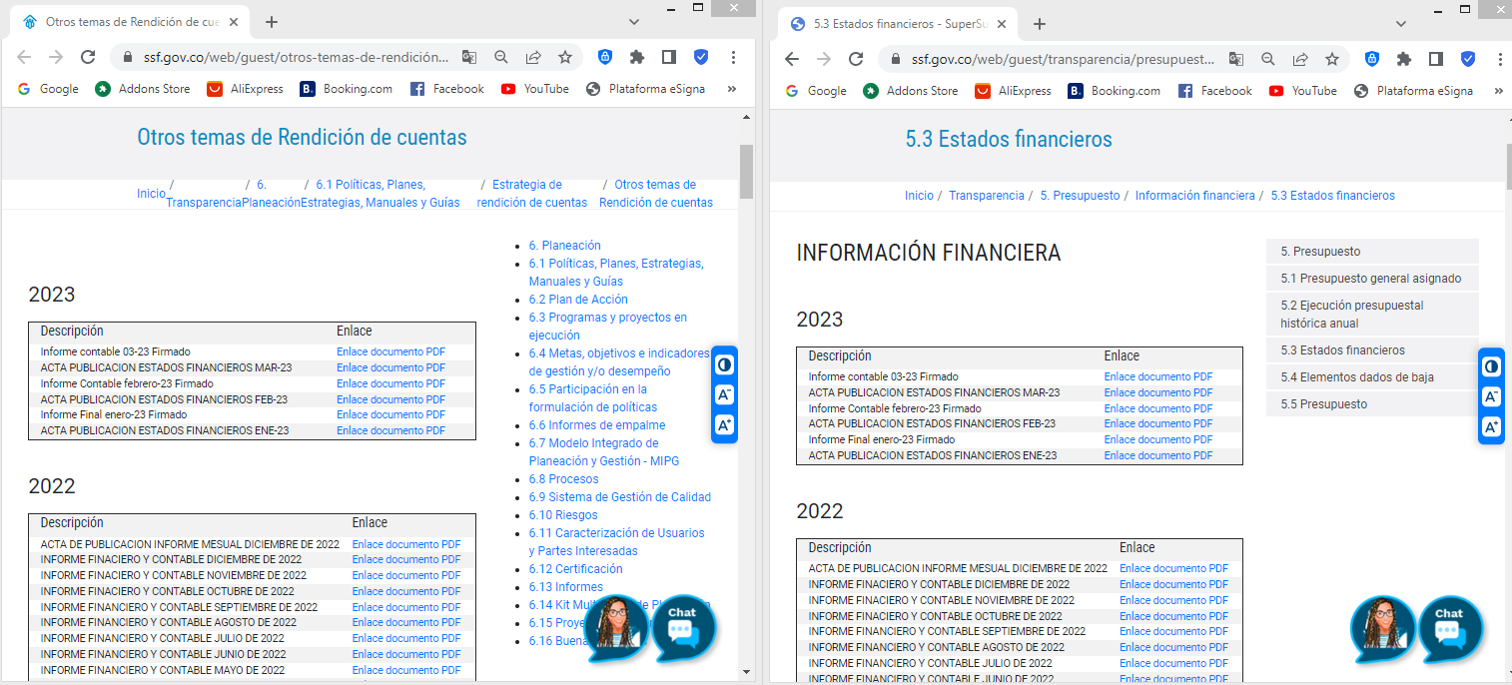
Imagen toma el día 20 de julio del 2023. https://www.ssf.gov.co/web/guest/transparencia/presupuesto/informaci%C3%B3nfinanciera/estados-financieros

6.1.7. 8. Contratación.

Desde el ítem 8.2 Publicación de la ejecución de contratos, podemos evidenciar que ya se subsano la publicación de la información relacionada de contratos del año 2020, 2021, 2022.

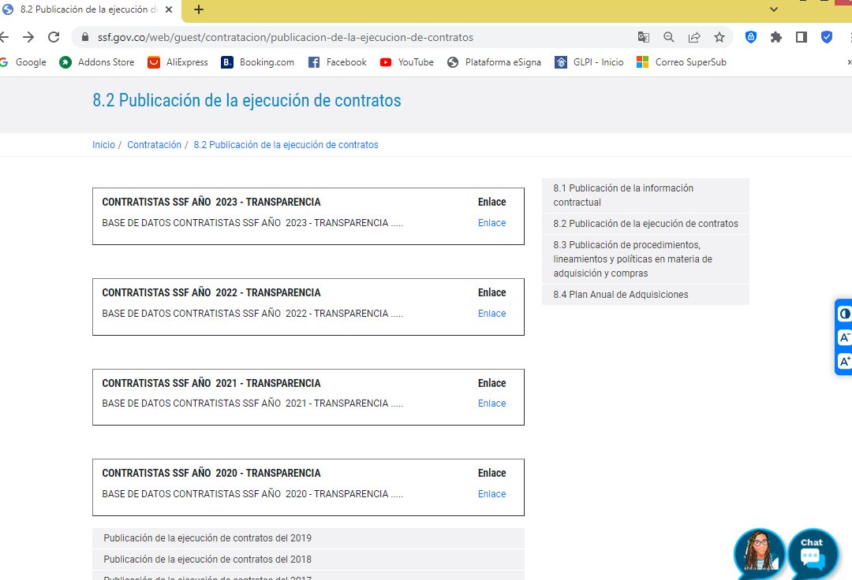
Imagen tomada el 20 de julio del 2023 https://www.ssf.gov.co/web/guest/contratacion/publicacion-de-la-ejecucion-de-contratos

6.1.8. 9. Trámites y servicios.

En el Botón de “Transparencia” de la página web, en el Capítulo “9. Trámites y servicios” para este capítulo se reitera nuevamente lo reportado en el tercer y cuarto trimestre del 2022 y primer trimestre del 2023 y en este informe del II Trimestre 2023, en donde se presentan fallas o enlaces que no contienen ninguna información en las secciones así:

https://www.ssf.gov.co/web/guest/tramites

- Recepción-Validación-Cargue de información de los datos CCF
https://www.ssf.gov.co/web/guest/recepci%C3%B3n-validaci%C3%B3n-carge-de-informaci%C3%B3n-de-los-datos-ccf

- Reportes de elusión en el pago de aportes CCF (inactivo concepto DAFP).
https://www.ssf.gov.co/web/guest/reportes-de-elusi%C3%B3n-en-el-pago-de-aportes-ccf

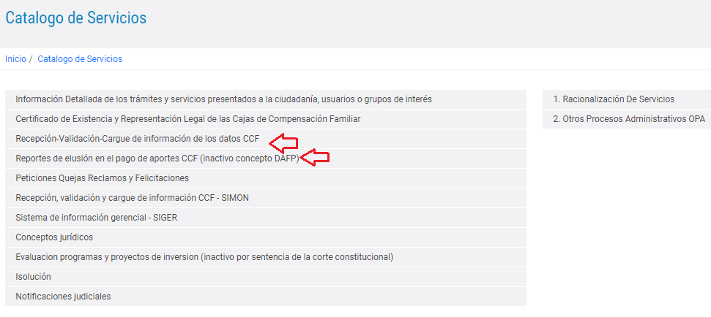
Imagen tomada el día 20 de julio del 2023. https://www.ssf.gov.co/web/guest/tramites
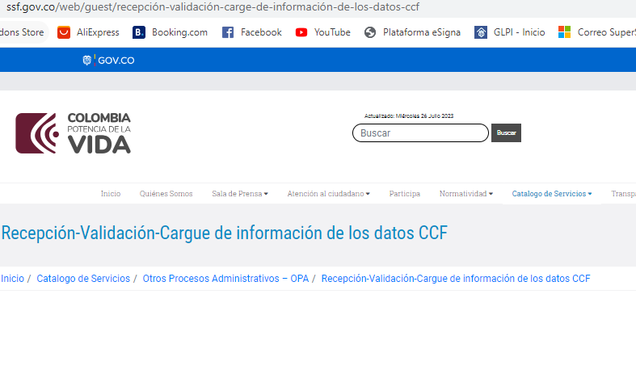
Imagen tomada el día 20 de julio del 2023 https://www.ssf.gov.co/web/guest/recepci%C3%B3n-validaci%C3%B3n-carge-de-informaci%C3%B3n-de-los-datos-ccf

A si mismo se reitera que desde el botón de transparencia en la opción 9. Trámites y Servicios, al seleccionar o tomar la opción “1. Racionalización de servicios”, se despliega la siguiente pantalla para que figura “Gestión de Asambleas” y si se da clic esta despliega la página de la sede electrónica de Gtss como se muestra en la siguiente imagen y de la cual se debe revisar si es correcto o no.
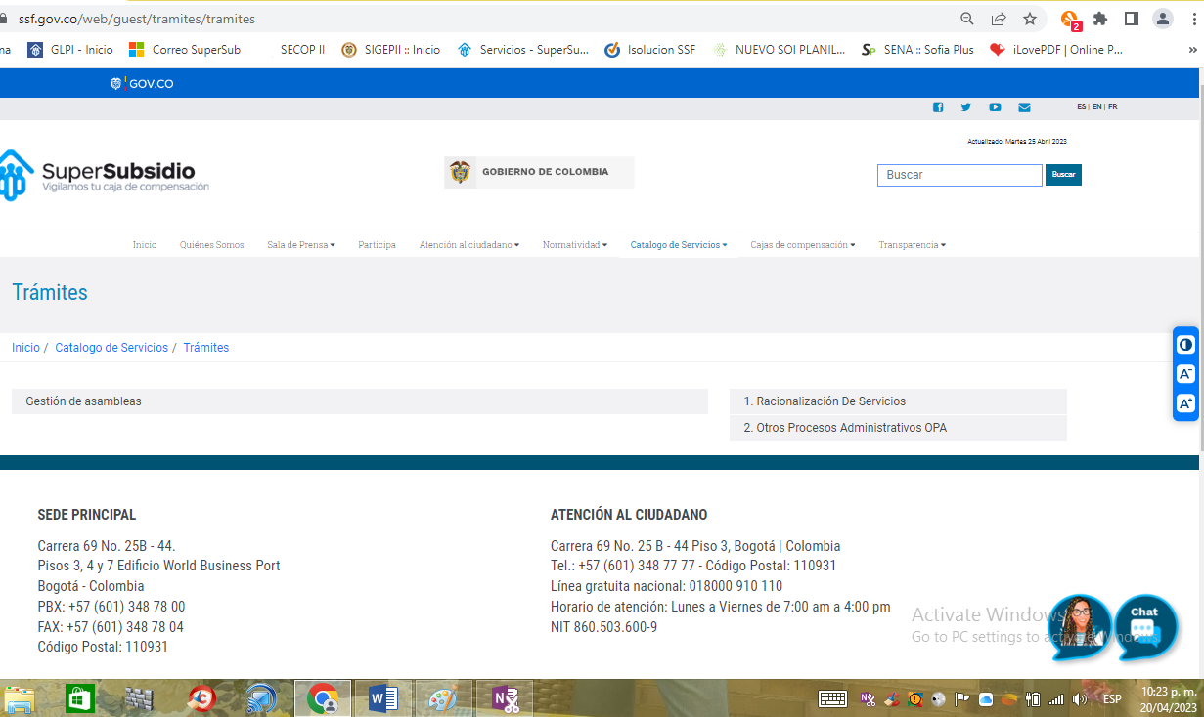
Imagen tomada el día 20 de julio del 2023. https://www.ssf.gov.co/web/guest/tramites/tramites
En la sección “2.Otros Procesos Administrativos OPA”, existe enlaces que no contienen información o presentan errores u opciones duplicadas y como se visualiza en la siguiente imagen.
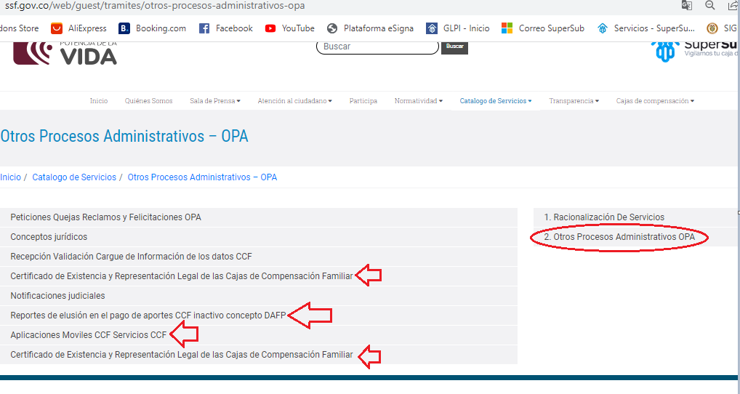
Imagen tomada el 20 de julio de 2023

Se observa que existen dos (2) opciones “Certificado de Existencia y Representación Legal de las Cajas de Compensación Familiar”.
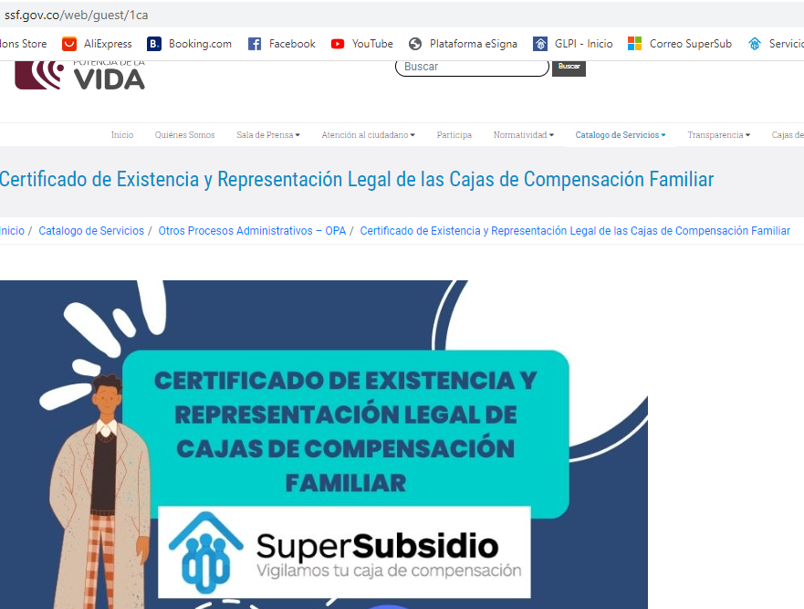
Imagen tomada el día 20 de julio de 2023.

En la sección “Reportes de elución en el pago de aportes CCF Inactivo concepto DAFP” al hacer clic en el mismo nos lleva o se direcciona a la sede electrónica presentando un error.

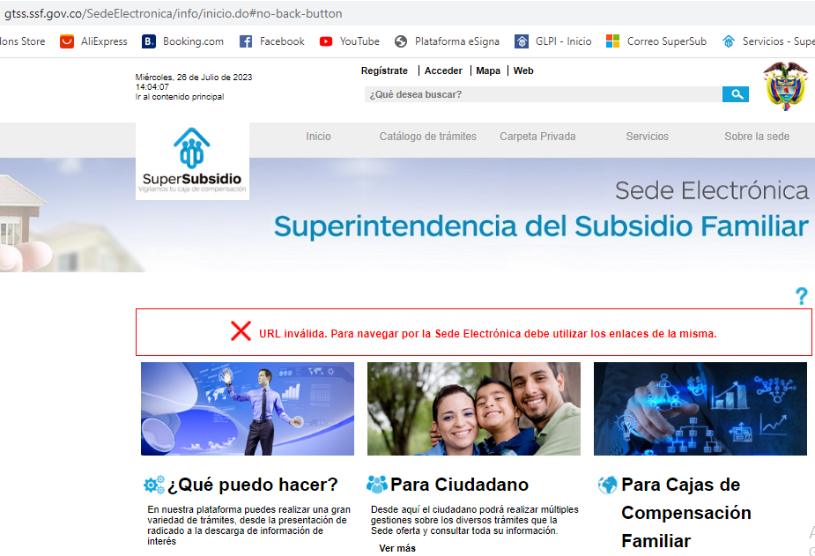
Imagen tomada el día 20 julio de 2023.

En la opción “aplicaciones móviles CCF Servicios CCF”, se vuelve a reiterar lo indicado en el cuarto trimestre del 2022, primer trimestre del 2023, en la que al dar clic sobre este nos direcciona a la página web de participación en la formulación de políticas, para lo cual se debe verificar si es correcto el que se direccione a esa sección en la página web lo cual no guarda relación con aplicaciones móviles, como se ilustra en la siguiente imagen.
.
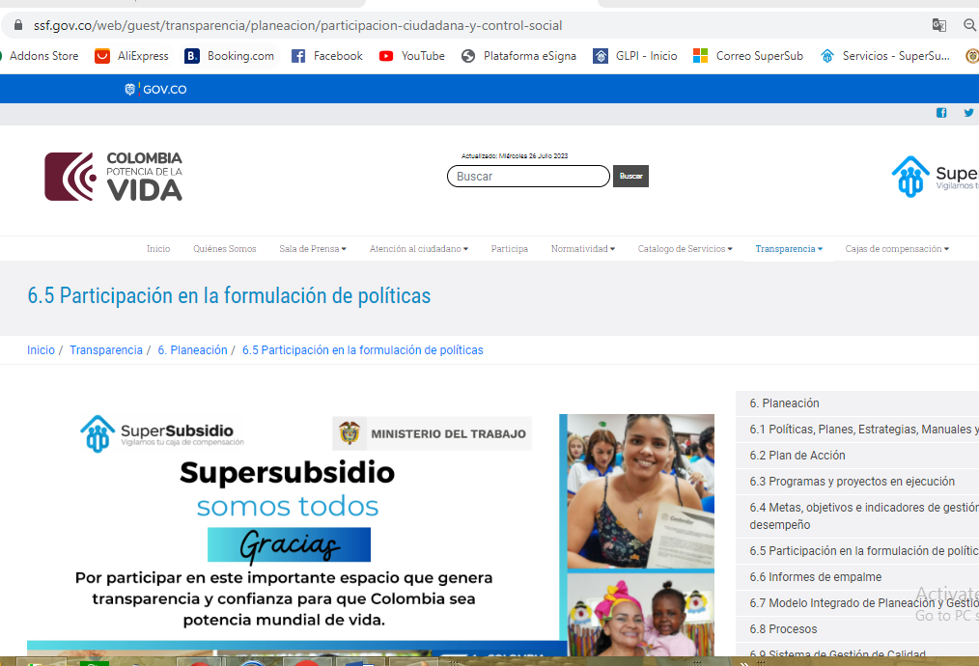
Imagen tomada el día 20 de julio del 2023. https://www.ssf.gov.co/web/guest/transparencia/planeacion/participacion-ciudadana-y-control-social

6.1.9 10. Instrumentos de gestión de información pública.

6.1.9.1 10.12 Gestión Documental

En el Botón de “Transparencia” de la página web, en el Capítulo “10. Instrumentos de gestión de información pública”, sección “10.12 Gestión Documental” y al tomar la opción “Cuadro de clasificación documental” se reitera que continua desplegando la imagen de la parte derecha de la pantalla con el todo el menú nuevamente de la sección de transparencia como se ve en la imagen siguiente:

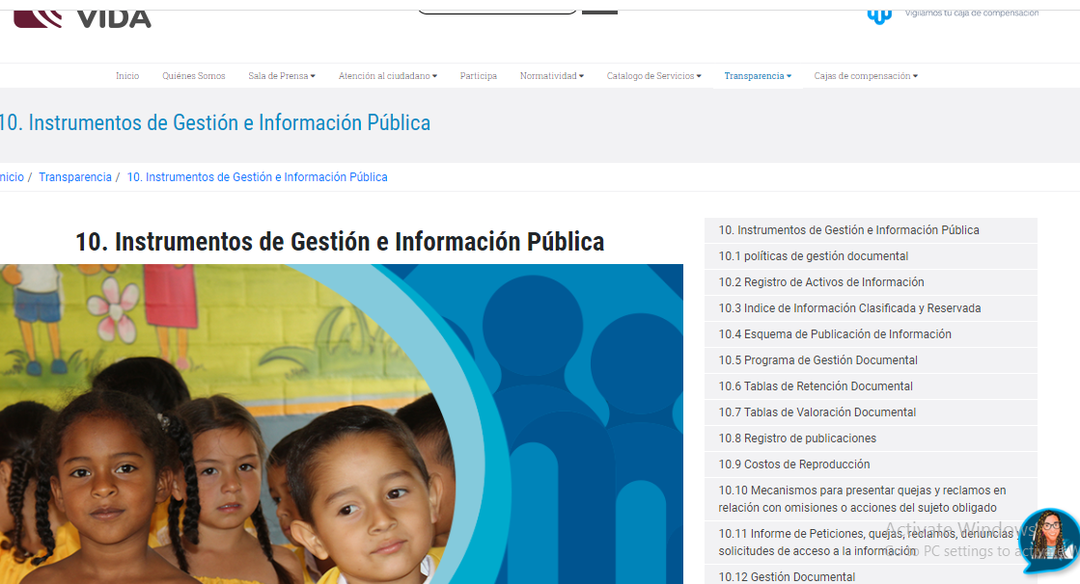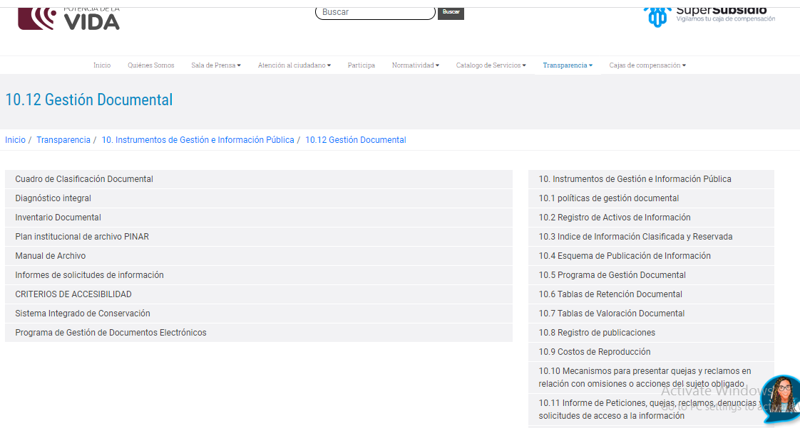
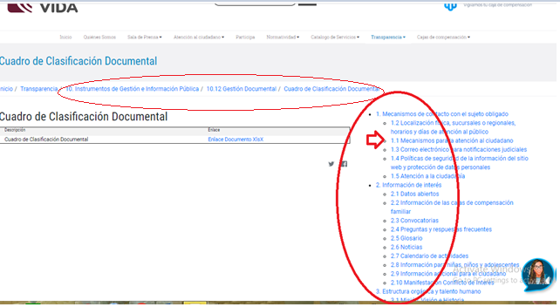
Imagen tomada el día 20 de Julio del 2023. https://www.ssf.gov.co/web/guest/transparencia/instrumentos-de-gestion-e-informacion-publica/gestion-documental/cuadro-de-clasificacion-documental

Informes solicitudes de información, se puede evidenciar que no se está cumpliendo con la normatividad de publicación trimestral, de acuerdo al artículo 4 literal (7), "El informe de solicitudes de acceso a la información señalado en el artículo 52 del presente decreto”, DECRETO 103 DE 2015, en lo referente a “Transparencia y acceso a información pública”.

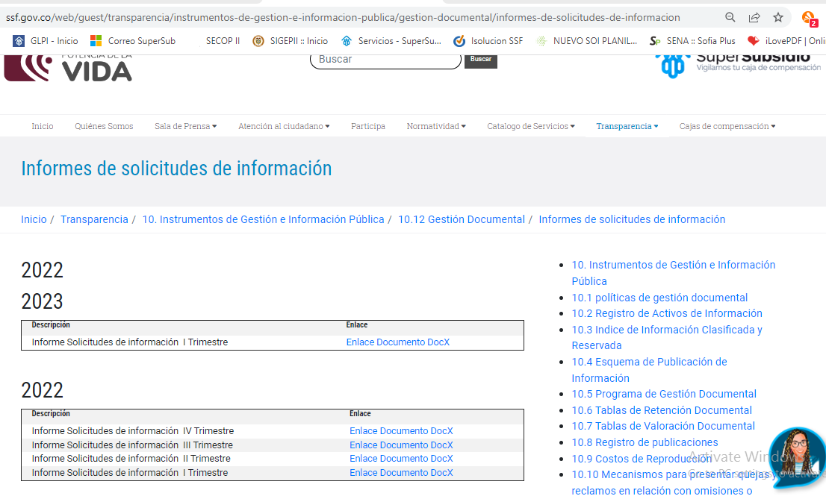
Imagen tomada el día 20 de julio del 2023. https://www.ssf.gov.co/web/guest/transparencia/instrumentos-de-gestion-e-informacion-publica/gestion-documental/informes-de-solicitudes-de-informacion

6.1.9.2 10.12 Gestión Documental - Criterios de Accesibilidad

De acuerdo a la NTC 5854 de accesibilidad web y al Artículo 13, Capítulo II Decreto 103 de 2015, y a la Resolución 1519 del 2020 “Por la cual se definen los estándares y directrices para publicar la información señalada en la Ley 1712 del 2014 y se definen los requisitos en materia de acceso a la información pública, accesibilidad web, seguridad digital, y datos abiertos”. La accesibilidad tiene por fundamento principal que se conozca, aplique y se practique de forma continua y permanente, lo que garantiza que los contenidos sean totalmente accesibles.
Tal como se encuentra descrito en el siguiente link:
https://www.ssf.gov.co/web/guest/transparencia/instrumentos-de-gestion-e-informacion-publica/gestion-documental/criterios-de-accesibilidad

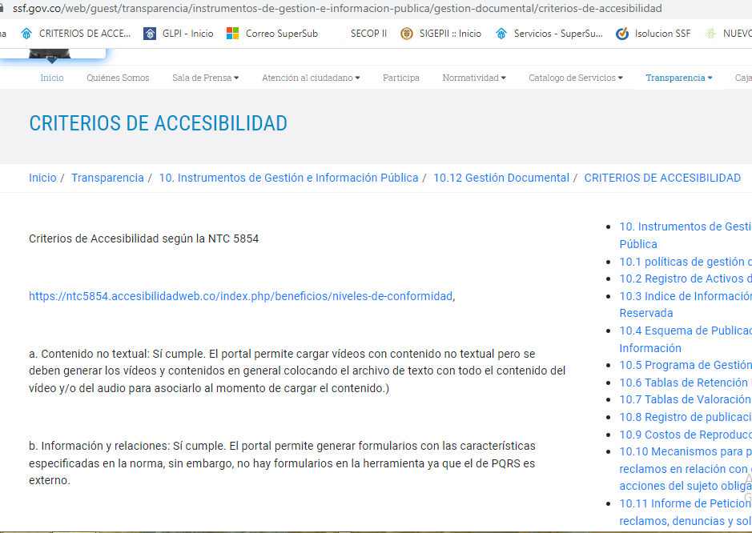
Imagen tomada el día 20 de julio de 2023.

Se puede evidenciar que para el sitio web de la superintendencia al momento de hacer uso de una herramienta de análisis de accesibilidad como es Tawdis.net esta nos arroja el siguiente resultado como se muestra a continuación:
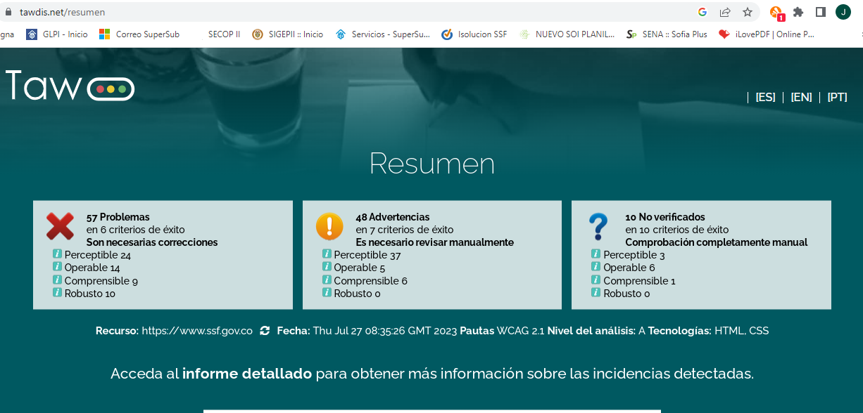

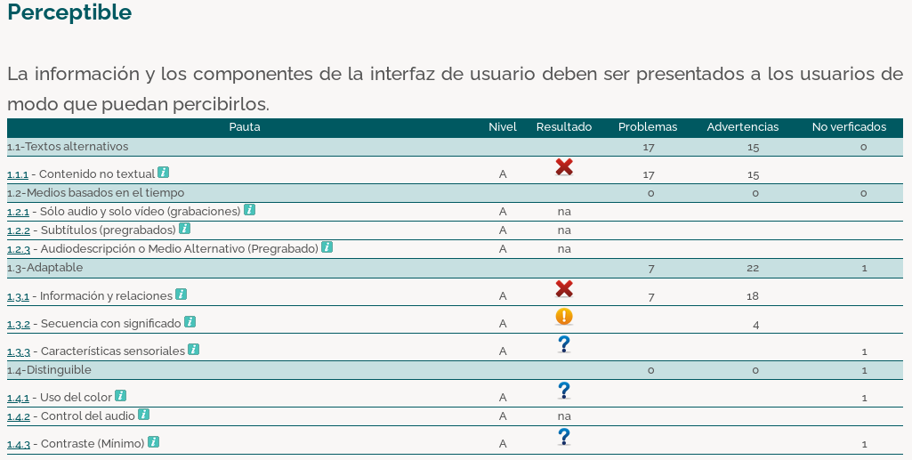
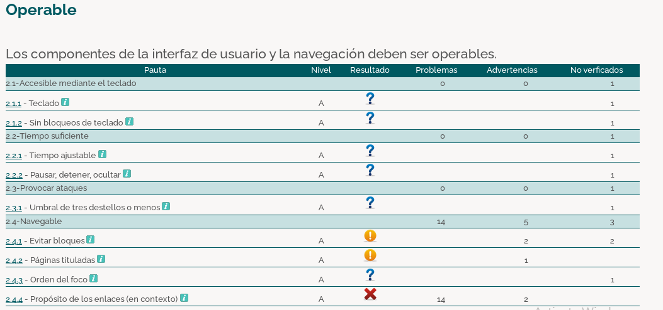
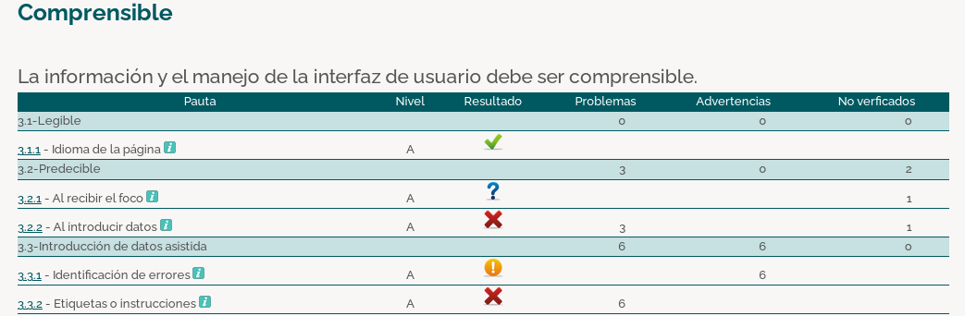
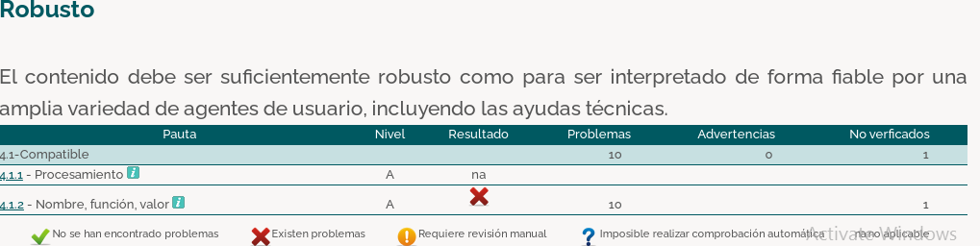

De la misma manera se puede evidenciar que existe en el menú de transparencia el ítem 12. Accesibilidad Web, de acuerdo al siguiente link:
https://www.ssf.gov.co/web/guest/transparencia/accesibilidad-web3

La cual hace referencia es a que se la página web cuenta con un certificado de sitio web seguro, La oficina de control interno recomienda hacer la revisión de contenidos para la unificación de los criterios de accesibilidad.

6.1.10 11. Transparencia Pasiva.

En el Botón de “Transparencia” de la página web, en el Capítulo “11. Transparencia pasiva” sección “11.2. Formulario para la recepción de solicitudes de información pública” Habilitación para el uso de niños, niñas y adolescentes, El formulario debe estar habilitado para que tanto niños y niñas como adolescentes puedan hacer solicitudes de información pública. El área de control interno no pudo evidenciar que existiera una caracterización para niños o adolescentes tal como se reportó en el informe del segundo y tercer Trimestre del 2022.

Habilitación para el uso de niños, niñas y adolescentes
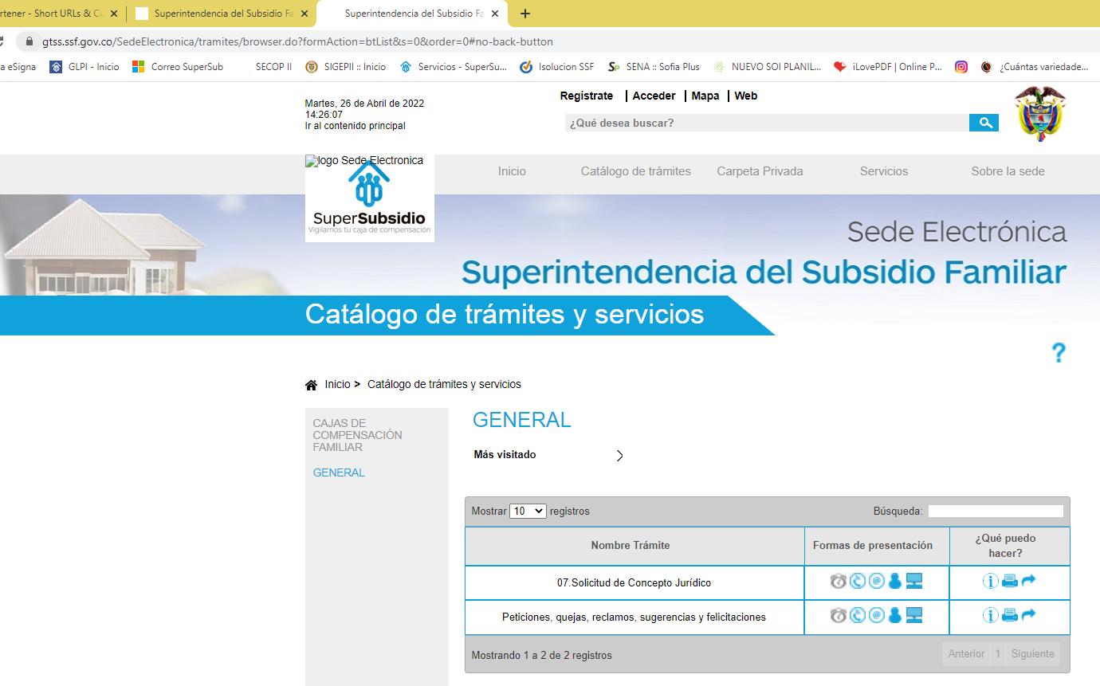
Fuente:https://gtss.ssf.gov.co/SedeElectronica/tramites/browser.do?formAction=btList&s=0&order=0#no-back-button

6.1.10.1 11.2. Formulario para la recepción de solicitudes de información pública

En el Botón de “Transparencia” de la página web, en el Capítulo “11. Transparencia pasiva” sección “11.2. Formulario para la recepción de solicitudes de información pública”, en el diligenciamiento del formulario en la opción País, Nombre o denominación con el que se identifica una Nación, región o territorio que forma una unidad geográfica, política y cultural. Para el caso, corresponde al país de la persona que radica la solicitud de información, el cual debe corresponder a una lista desplegable para que el usuario haga la elección. La oficina de control interno evidencio que reitera que existe el campo de País, sin embargo no despliega ninguna lista como lo menciona la matriz de cumplimiento y tal como se reportó en el informe anterior del cuarto trimestre del 2022 y el primer trimestre del 2023.

Formulario para la recepción de solicitudes de información pública.

https://gtss.ssf.gov.co/SedeElectronica/wizard.do#no-back-button

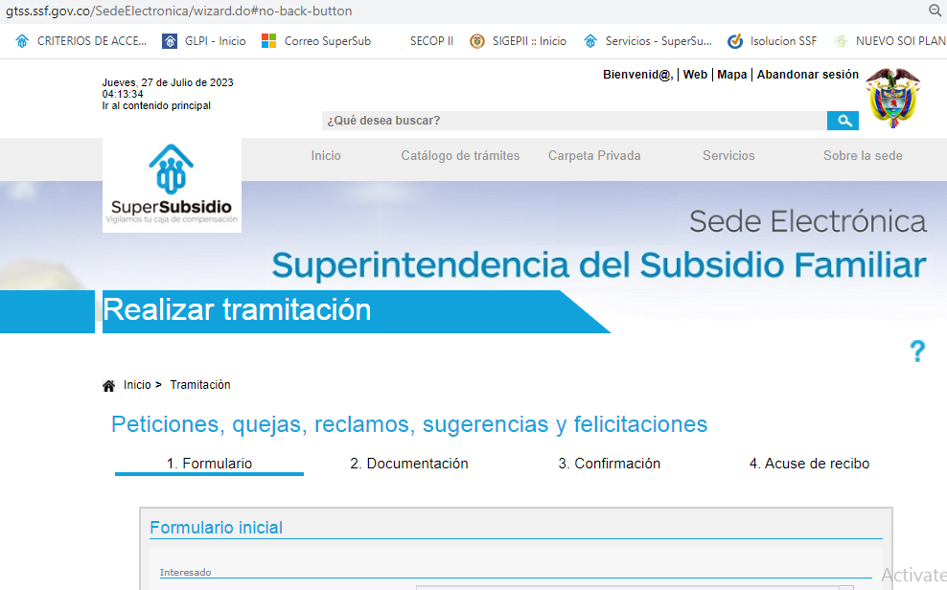

Como se puede evidenciar en la imágenes anteriores los datos que se registran no contienen validación como es cuando se solicita país, No contiene opciones, y se tiene un texto libre, lo cual no permite verificación alguna, lo mismo sucede que se continua y en la selección de departamento se toman solo los de COLOMBIA, al igual que las ciudades del territorio colombiano, lo cual no permite una validación y así tener una mejor caracterización y calidad en los datos dado que se ha seleccionado opciones con menores de EDAD.

6.1.11 13. Estadística General de la SSF.

Podemos observar y se reitera lo indicado en el informe del primer trimestre del 2023, que el contenido del Ítem “13.3 Indicadores del Sistema del Subsidio Familiar”, se duplica el mismo contenido que figura en el Ítem “13.8 Mapas”, como se puede observar en la siguiente imagen.
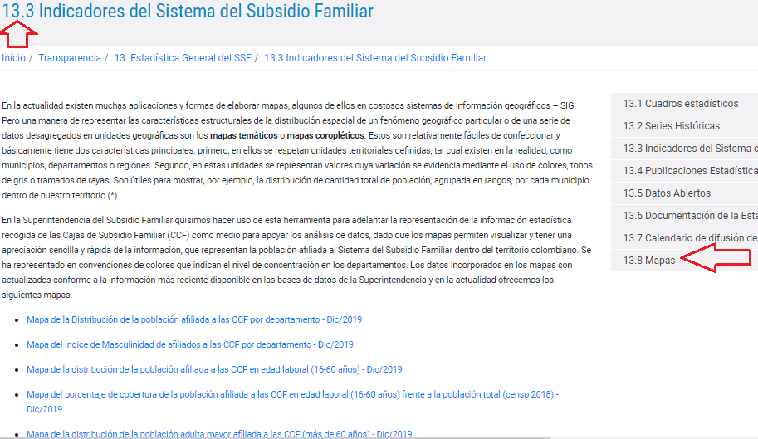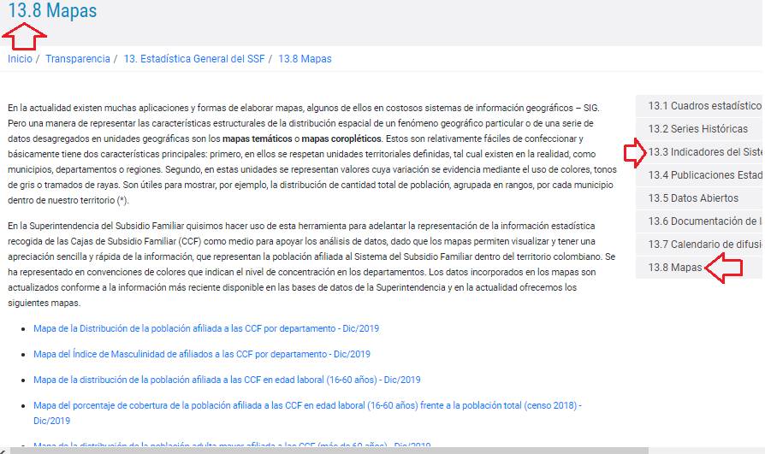

Imagen tomada el día 20 de julio 2023. Imagen tomada el día 20 de julio 2023.

https://www.ssf.gov.co/web/guest/indicadores-del-sistema-ssf https://www.ssf.gov.co/web/guest/mapas

6.1.12 15. Observatorio.

En el botón de transparencia se identifica el Ítem 15. Observatorio, al momento de ingresar o de seleccionar este no muestra o despliega ninguna información tal como se observa en la siguiente imagen:
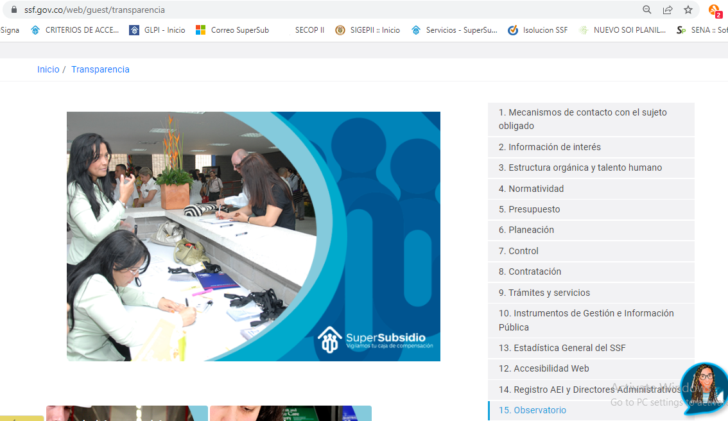
Imagen tomada el 21 de julio 2023

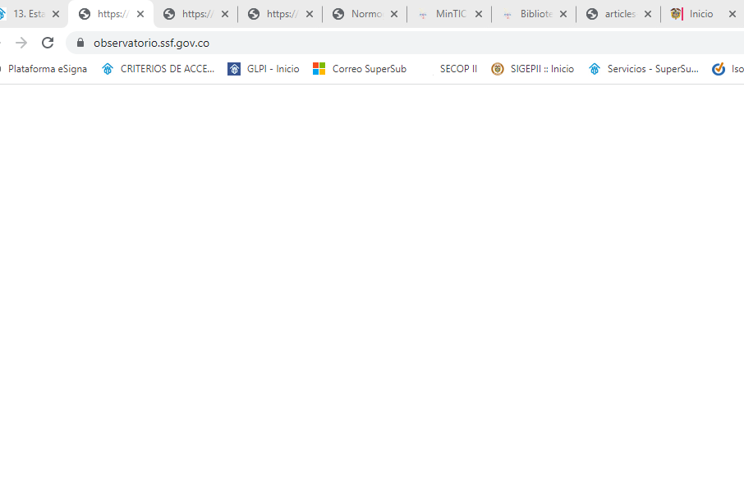
Imagen tomada el día 21 de julio de 2023. https://observatorio.ssf.gov.co/

6.1.13 16. Hojas de Vida.

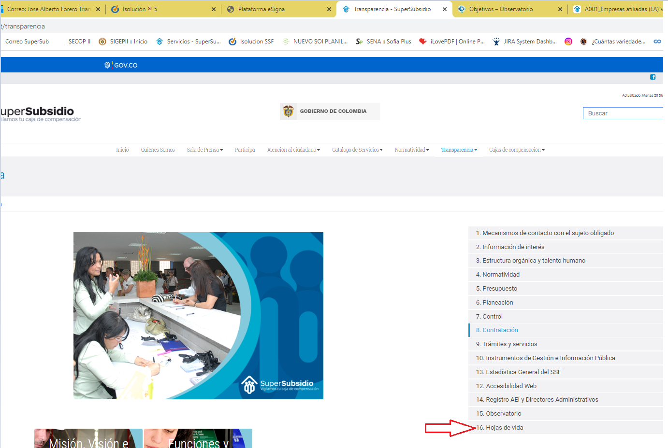
Imagen tomada el día 21 de julio de 2023. https://www.ssf.gov.co/web/guest/transparencia

En el Menú de Transparencia Ítem 16. Hojas de Vida, este sigue siendo reiterativo como fue reportado en el informe del cuarto trimestre del 2022 y en el primer trimestre del 2023, que al seleccionarse, se está generando el error en la cual no contiene información. Adicionalmente se puede evidenciar que este hace la petición a un sitio WEB “aspirantes.presidencia.gov.co”, para lo cual es necesario la revisión y verificación del mismo.

Es importante que sea revisado este numeral para que este en la sección adecuada de acuerdo al anexo técnico No 2. Resolución 1519 de 2020. “Publicar la hoja debida de aspirantes, junto con el email para presentar comentarios por parte de la ciudadanía. Para el caso de las entidades de orden nacional, el requisito se cumple mediante link al Portal de Aspirantes de la Presidencia de la República, disponible en: https://aspirantes.presidencia.gov.co.

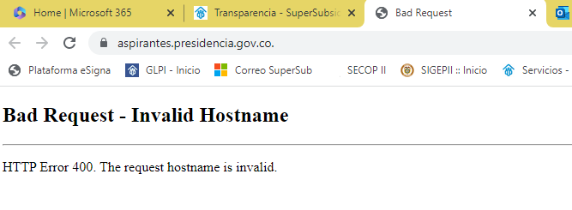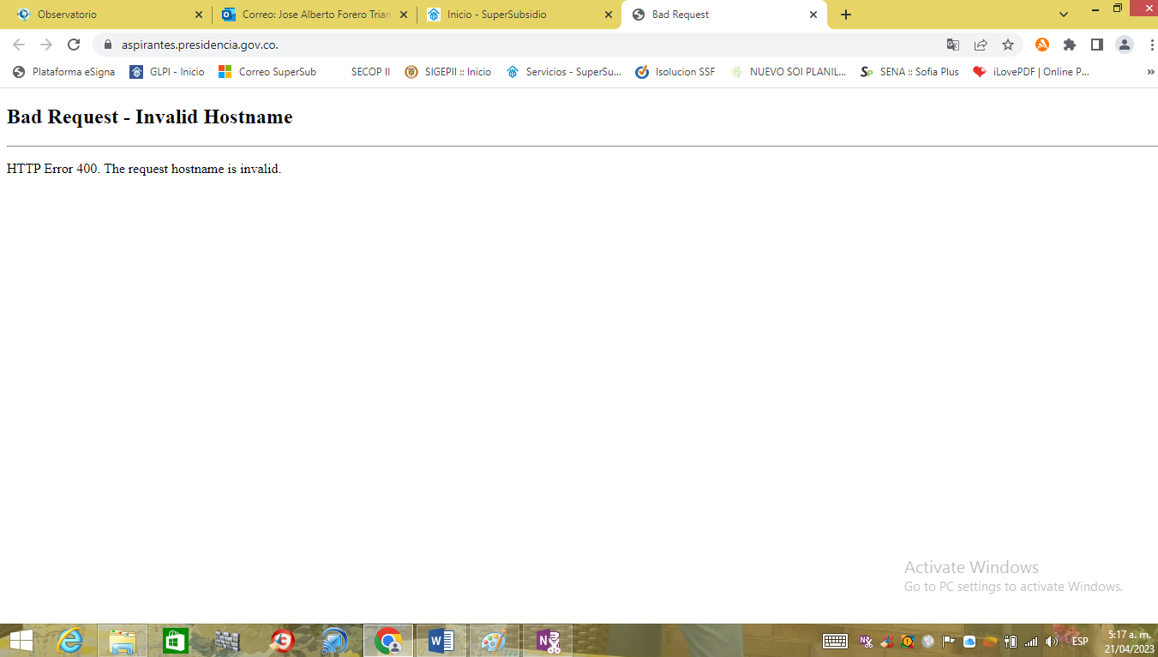
Imagen tomada el 21 de julio 2023 imagen tomada el 21 de abril del 2023.

6.2 Botón PARTICIPA.

En el botón de la página web principal se tiene el menú participa y al seleccionarse este despliega los mismos contenidos en 2 columnas, el cual se reitera lo indicado en el primer trimestre del 2023.

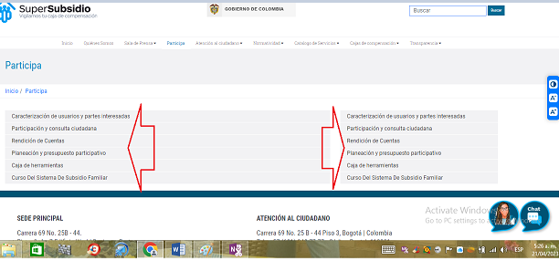
Imagen tomada el 21 de abril del 2023. https://www.ssf.gov.co/web/guest/participa

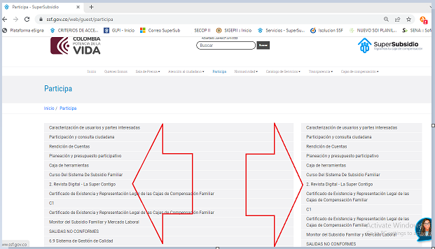
Imagen tomada el 21 de julio del 2023 https://www.ssf.gov.co/web/guest/participa

- OBSERVACIONES Y RECOMENDACIONES:
- Se reitera nuevamente que se debe revisar el link que direcciona el numeral 16. Hojas de Vida el que direcciona a página web de aspirantes presidencia de la república y al seleccionarse marca o genera error.

- Se recomienda introducir enlaces o link dentro de la página de recepción de solicitudes que permitan a los niños, jóvenes o menores de edad la interacción con la página web de la SSF, con lo anterior se da cumplimiento al numeral 11.2. Formulario para la recepción de solicitudes de información pública, literal a. Habilitación para el uso de niños, niñas y adolescentes o menores de edad. De acuerdo a la norma del Anexo técnico 2 -Resolución 1519 de 2020- , Acuerdo 060 del 2001.

- Se recomienda que el formulario de peticiones, quejas y reclamos sea configurado un botón que despliegue un listado de “países” para dar cumplimiento al requerimiento de la matriz de Cumplimiento en el numeral 11.2. Formulario para la recepción de solicitudes de información pública, literal o. País. Ley 1712 de 2014, Decreto 103 de 2015 y Resolución MinTIC 3564 de 2015.

- Se recomienda registrar o documentar y verificar toda la información faltante en algunos documentos como se mencionó a lo largo del informe, así mismo donde se ha reportado información desde el cuarto trimestre del 2022 y primer trimestre del 2023 y que este seguimiento se siguen presentando para lo cual se recomienda tomar acción para dar solución.

7.0. Matriz ITA Seguimiento

Se recomienda a los responsables del contenido y publicación de la página WEB de la SSF, como sujeto obligado y tener presente la versión expedida por la procuraduría general y que se encuentra todo el detalle e instructivos para mayor claridad en la publicación del contenido y para el cumplimiento de los requisitos sobre identidad visual, accesibilidad y articulación con portal único del estado colombiano GOV.CO, “Resolución MinTIC 1519 del 2020 Estándares de publicación y divulgación información” Anexos 1, 2, 3 y 4. Y dar cumplimiento de accesibilidad conforme a la Norma Técnica Colombia 5854, como se indicó en el informe en el numeral 6.1.9.2 10.12 Gestión Documental - Criterios de Accesibilidad.

Así como los aspectos a tener en cuenta por parte del sujeto obligado de la ley 1712 de 2014, en la de verificar sus obligaciones de divulgación de información que debe cumplir conforme con la normativa que le aplique y publicarla en el respectivo menú (ver archivo anexo Matriz ITA Cumplimiento Normativo ley 1712 Versión 1 – 2021).Que se encuentra al final de este documento. https://www.procuraduria.gov.co/Pages/ita.aspx

De manera general, la Oficina de Control Interno sugiere a los líderes de cada uno de los procesos para que de manera articulada con junto con la Oficina de Tecnologías de la Información y las comunicaciones, atender las recomendaciones mencionadas en los componentes y subcomponentes contenidos y evidenciados en el presente informe, con el propósito de que la Entidad cumpla plenamente con lo dispuesto con la normatividad vigente y lo descrito en el Manual de Comunicaciones y así dar cumplimiento a la ley 1712 de 2014 donde se definen los requisitos materia de acceso a la información pública, accesibilidad web, seguridad digital y datos abiertos, así como Resolución 1519 de 2020 anexos 1,2,3 y 4 cumpliendo con los estándares emitida por MINTIC que se han reiterado en los 3 informes trimestrales y no encontramos las modificaciones o ajustes al contenido de la página web de la SSF.

José William Casallas Fandiño
JEFE OFICINA DE CONTROL INTERNO

Elaboro:
JOSE ALBERTO FORERO
Contratista Oficina de Control Interno.

Anexos:
Adjunto: ITA_MatrizCumplimiento_Sujeto_Obligado_Tradicional_V3-2020

